# 修改：

自動顯示原值,行業代號不可修改,其他可以修改

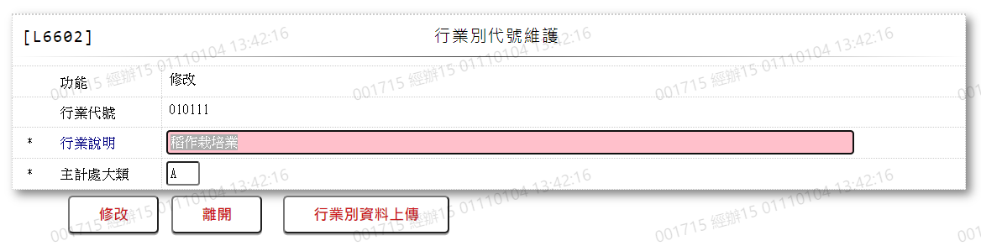

* 1. 行業說明

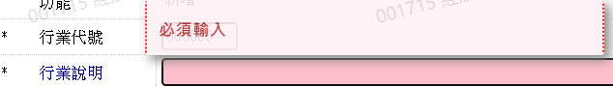

* 1. 主計處大類

